**FastDFS服务器集群安装手册**

**2019年3月**

目录

第一章FastDFS介绍 4

1.1 FastDFS基本组成 4

1.2 FastDFS集群架构（冗余配置） 4

第二章 安装FastDFS 5

2.1 FastDFS安装准备 5

2.1.1 服务器 5

2.1.2 服务器组件安装 5

2.1.3 FastDFS源码下载 6

2.2 安装libfastcommon 6

2.2.1 上传软件包到服务器 6

2.2.2 解压编译安装 6

2.3 安装FastDFS 7

2.3.1 上传软件包到服务器 7

2.3.2 解压编译安装 7

第三章 服务器配置 9

3.1 配置跟踪服务器(Tracker Server) 9

3.1.1 配置启动 9

3.1.2 跟踪服务器启动成功结果 9

3.1.3 服务关闭和重启 10

3.2 配置存储服务器(Storage Server) 10

3.2.1 配置启动 10

3.2.2 跟踪服务器启动成功结果 11

3.2.3 查看存储服务器挂载情况 11

3.2.4 服务关闭和重启 12

第四章 客户端配置 12

4.1 配置客户端(Client) 12

4.1.1 配置步骤 12

第五章 测试 14

5.1 FastDFS功能测试 14

5.1.1 上传 14

5.1.2 不正常挂机测试 14

5.2 问题与解决 15

附件 16

# 第一章FastDFS介绍

## FastDFS基本组成

Fast文件系统主要由**跟踪服务器(Tracker Server)，存储服务器(Storage Server)和客户端(Client)**三部分组成：

1. **Tracker Server：**负责管理、调度和均衡所有的存储服务器和存储服务器组。
2. **Storage Server：**提供容量和备份服务（简单来说就是用来存储文件的服务器）；以 group 为单位，每个 group 内可以有多台 storage server，数据互为备份；每个 storage 在启动后会连接 Tracker，告知自己所属 group 等信息，并保持周期性心跳。
3. **Client:**客户端，上传下载数据的服务器，也就是我们自己的项目所部署在的服务器。

## FastDFS集群架构（冗余配置）

本文以三台服务器为例

三台服务器节点ccs_FDS_01， ccs_FDS_02和ccs_FDS_03。

1、三台服务器各自部署一套**跟踪服务器(Tracker Server)**节点，保证一个跟踪节点不正常挂机后其他节点可以接入FastDFS。

2、存储的冗余设计：

共三个存储组（group1, group2,group3），相同组，数据自动共享备份。

节点一ccs_FDS_01: 安装存储组group1， group2

节点二ccs_FDS_02: 安装存储组group1， group3

节点三ccs_FDS_03: 安装存储组group2， group3

保证在某一台服务节点不正常挂机之后，各组数据不会丢失。

# 第二章 安装FastDFS

## FastDFS安装准备

### 服务器

192.168.0.220 ccs_FDS_01

192.168.0.221 ccs_FDS_02

192.168.0.222 ccs_FDS_03

root统一密码为ccs2019//tomtop

三台服务器都要安装如下软件。

这里建议使用MobaXterm工具SSH服务器，可以使用MultiExec功能同时操作多台机器。

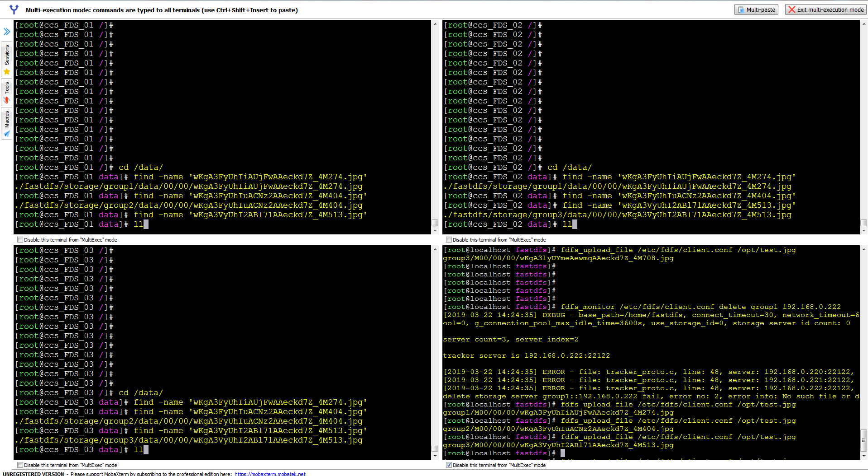

### 服务器组件安装

|  |
| --- |
| yum install -y gcc  yum install -y gcc-c++  yum install -y pcre pcre-devel  yum install -y zlib zlib-devel  yum install -y openssl openssl-devel |

### FastDFS源码下载

1. libfastcommon下载：<https://github.com/happyfish100/libfastcommon>



1. FastDFS下载：<https://sourceforge.net/projects/fastdfs/>



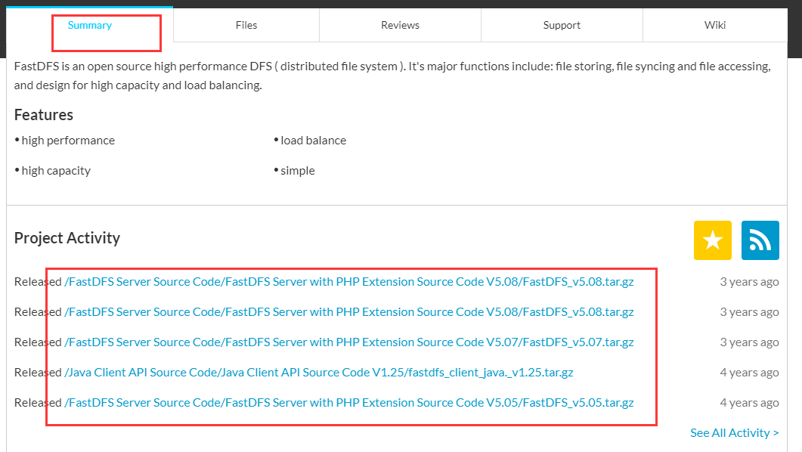

## 安装libfastcommon

### 上传软件包到服务器

使用sftp上传，此处不赘述。。。

### 解压编译安装

|  |
| --- |
| ## 解压代码包  unzip libfastcommon-master.zip  ## 进入解压目录  cd libfastcommon-master  ##编译  ./make.sh  ## 安装  ./make.sh install |

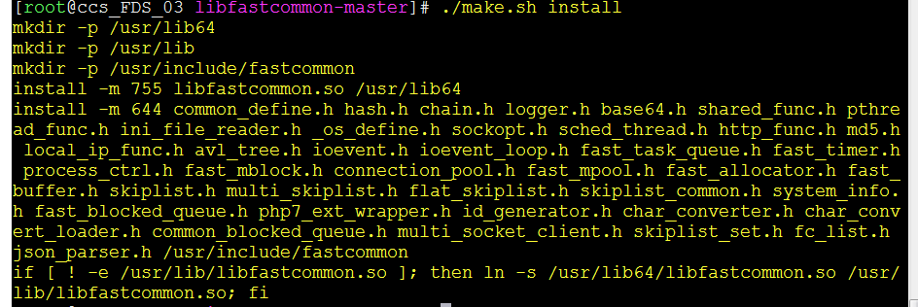

## 安装FastDFS

### 上传软件包到服务器

使用sftp上传，此处不赘述。。。

### 解压编译安装

|  |
| --- |
| ## 解压代码包  tar zxvf FastDFS_v5.08.tar.gz  ## 进入解压目录  cd FastDFS  ##编译  ./make.sh  ## 安装  ./make.sh install |

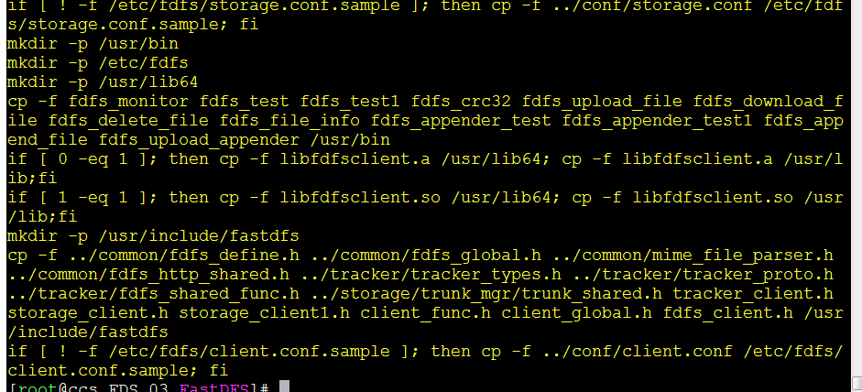

# 第三章 服务器配置

## 配置跟踪服务器(Tracker Server)

注意：配置的base_path地址不存在时需要手动创建，否则会报错

三个服务器节点都要配置启动。

### 配置启动

1、进入配置文件目录

cd /etc/fdfs/

2、准备配置文件

mv tracker.conf.sample tracker.conf

3、修改配置文件

vi tracker.conf

**配置文件修改部分：**

**base_path=/data/fastdfs/tracker //数据和日志存储路径，路径必须存在**

**store_lookup=0 //设置上传文件轮询存储组**

**4、**启动tracker

fdfs_trackerd /etc/fdfs/tracker.conf

5、查看启动结果

netstat -unltp|grep fdfs

6、设置开机自启动

vim /etc/rc.local

## 添加命令fdfs_trackerd /etc/fdfs/tracker.conf 到rc.local文件中

### 跟踪服务器启动成功结果

https://img-blog.csdnimg.cn/20190313121745403.png

### 服务关闭和重启

#### 关闭服务

方式一：fdfs_trackerd /etc/fdfs/tracker.conf stop

方式二：killall fdfs_trackerd



#### 重启服务

方式一：fdfs_trackerd /etc/fdfs/tracker.conf restart

方式二：关闭服务(fdfs_trackerd /etc/fdfs/tracker.conf stop)--->启动服务(fdfs_trackerd /etc/fdfs/tracker.conf start或fdfs_trackerd /etc/fdfs/tracker.conf)

## 配置存储服务器(Storage Server)

注意：配置的base_path地址不存在时需要手动创建，否则会报错； Tracker Server地址必须配置

三个服务器节点都要配置启动，此处以节点一为例，节点二三类似。

### 配置启动

1、进入配置文件目录

cd /etc/fdfs/

2、添加配置文件

cp storage.conf.sample storage-group1.conf

cp storage.conf.sample storage-group2.conf

3、修改配置文件（以group1为例，group2和group3类似）

vi storage-group1.conf

**修改内容：**

**base_path=/data/fastdfs/storage/group1 //数据和日志存储路径，路径必须存在**

**port=23000 //存储服务端口（相同组不同服务器节点的端口必须相同）**

**//配置跟踪服务器**

**tracker_server=192.168.0.220:22122**

**tracker_server=192.168.0.221:22122**

**tracker_server=192.168.0.222:22122**

**group_name=group1 //指定存储组**

**4、启动**存储组

fdfs_storaged /etc/fdfs/ storage-group1.conf

5、查看启动结果

netstat -unltp|grep fdfs

6、设置开机自启动

vim /etc/rc.local

添加命令fdfs_storaged /etc/fdfs/ storage-group1.conf 到rc.local文件中

### 跟踪服务器启动成功结果

https://img-blog.csdnimg.cn/2019031312212394.png

### 查看存储服务器挂载情况

fdfs_monitor /etc/fdfs/ storage-group1.conf

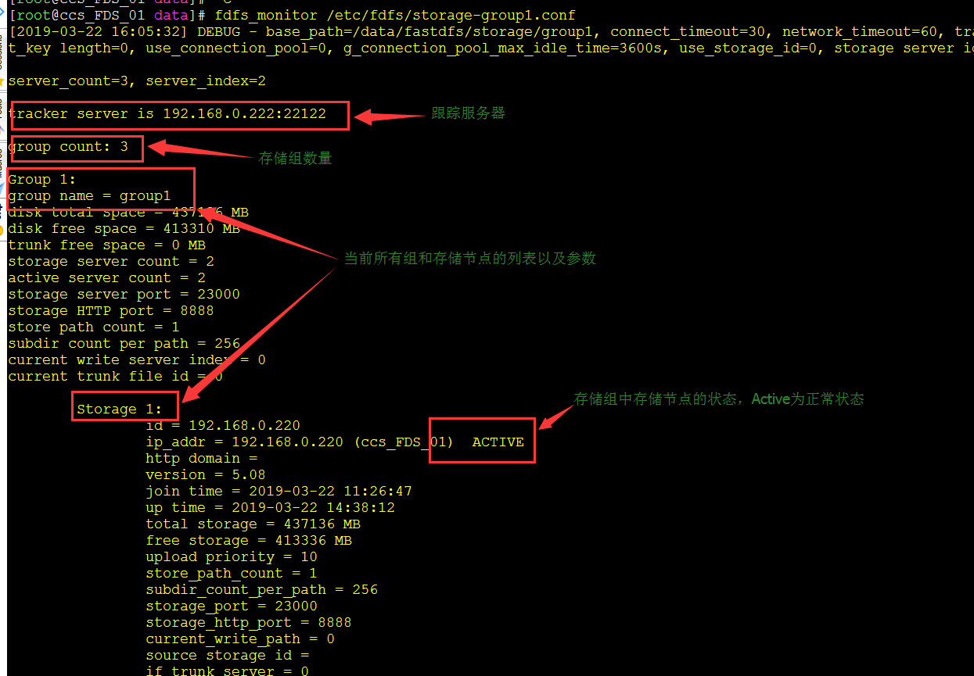

### 服务关闭和重启

与跟踪服务器关闭重启类似：fdfs_trackerd 换为fdfs_storaged

# 第四章 客户端配置

## 配置客户端(Client)

### 配置步骤

1、修改配置

vi /etc/fdfs/client.conf

**修改内容：**

**//配置跟踪服务器**

**tracker_server=192.168.0.220:22122**

**tracker_server=192.168.0.221:22122**

**tracker_server=192.168.0.222:22122**

**base_path=/data/fastdfs/client //配置数据和日志路径**

# 第五章 测试

## FastDFS功能测试

### 上传

[root@localhost fastdfs]# fdfs_upload_file /etc/fdfs/client.conf /opt/test.jpg

group1/M00/00/00/wKgA3FyUhIiAUjFwAAeckd7Z_4M274.jpg

[root@localhost fastdfs]# fdfs_upload_file /etc/fdfs/client.conf /opt/test.jpg

group2/M00/00/00/wKgA3FyUhIuACNz2AAeckd7Z_4M404.jpg

[root@localhost fastdfs]# fdfs_upload_file /etc/fdfs/client.conf /opt/test.jpg

group3/M00/00/00/wKgA3VyUhI2ABl71AAeckd7Z_4M513.jpg

上传结果：

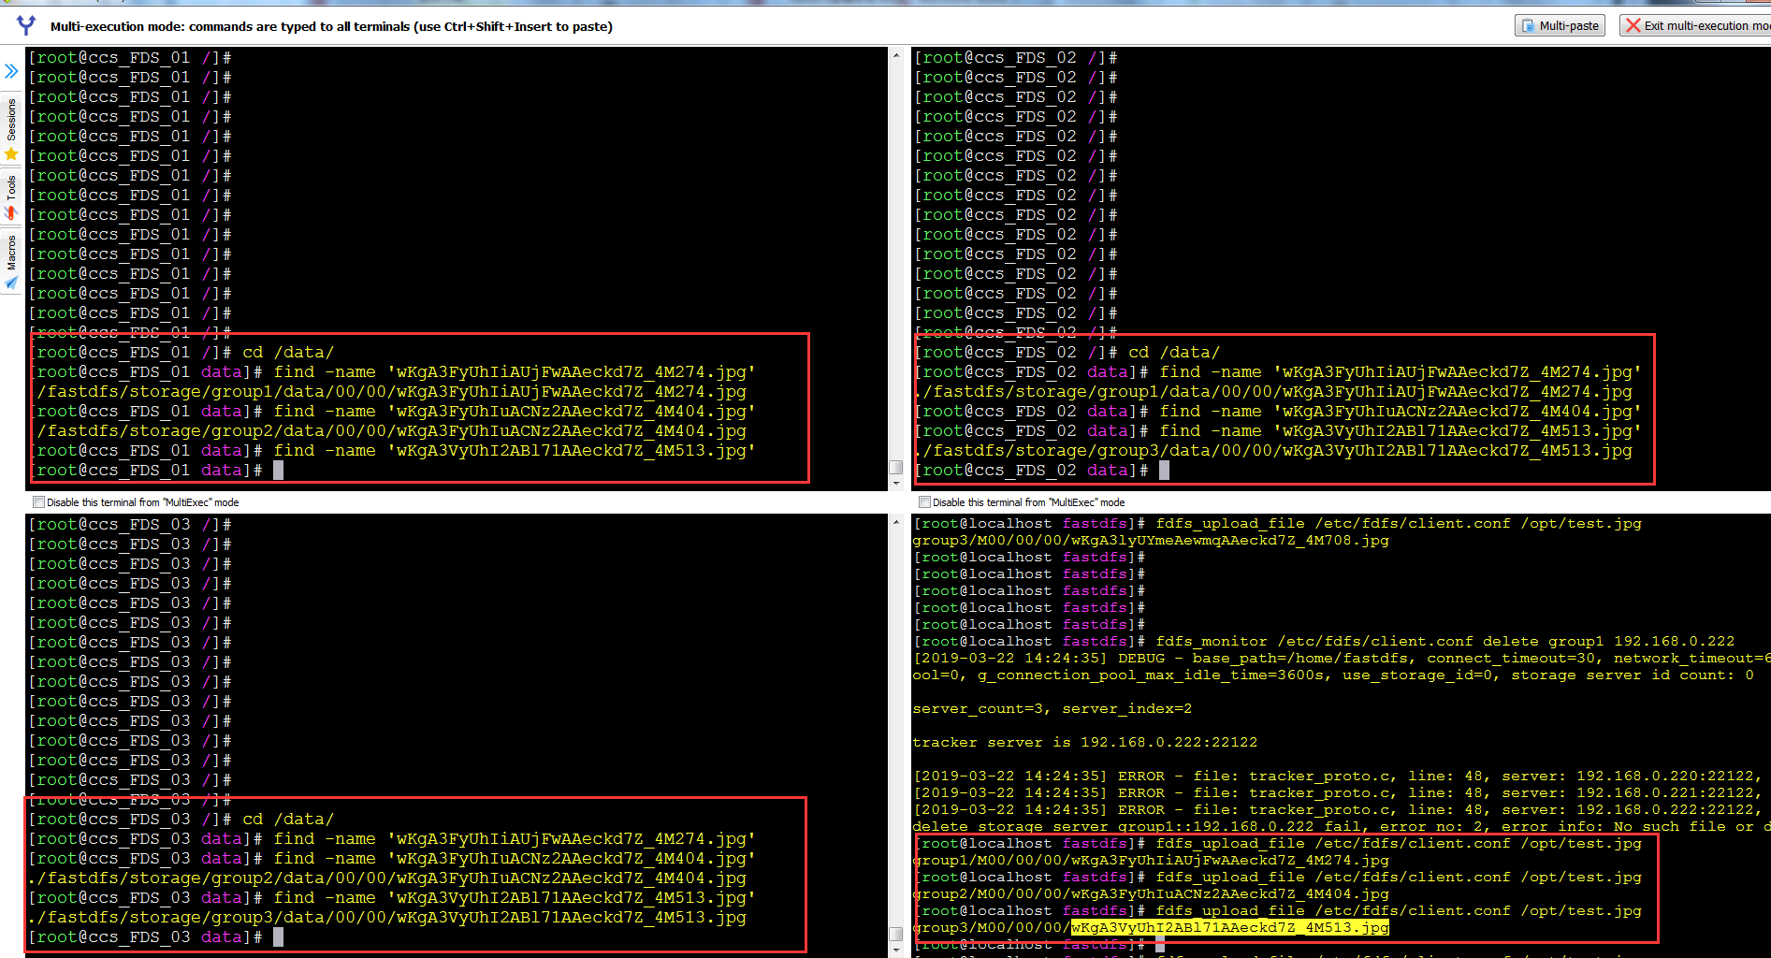

### 不正常挂机测试

1、关闭当前链接的跟踪服务器192.168.0.222的tracker服务



2、查看存储节点连接状态（自动切换到可用的tracker服务）

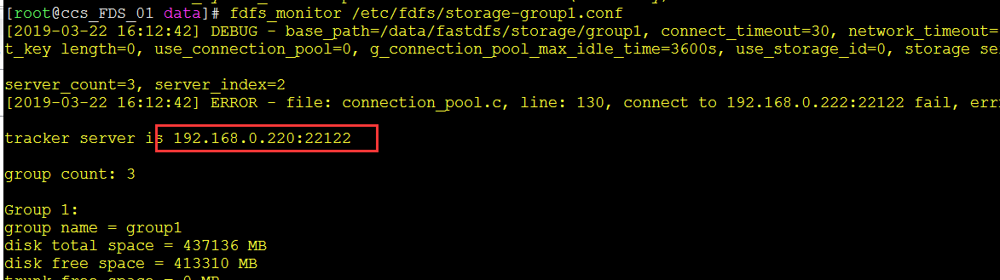

3、上传文件测试

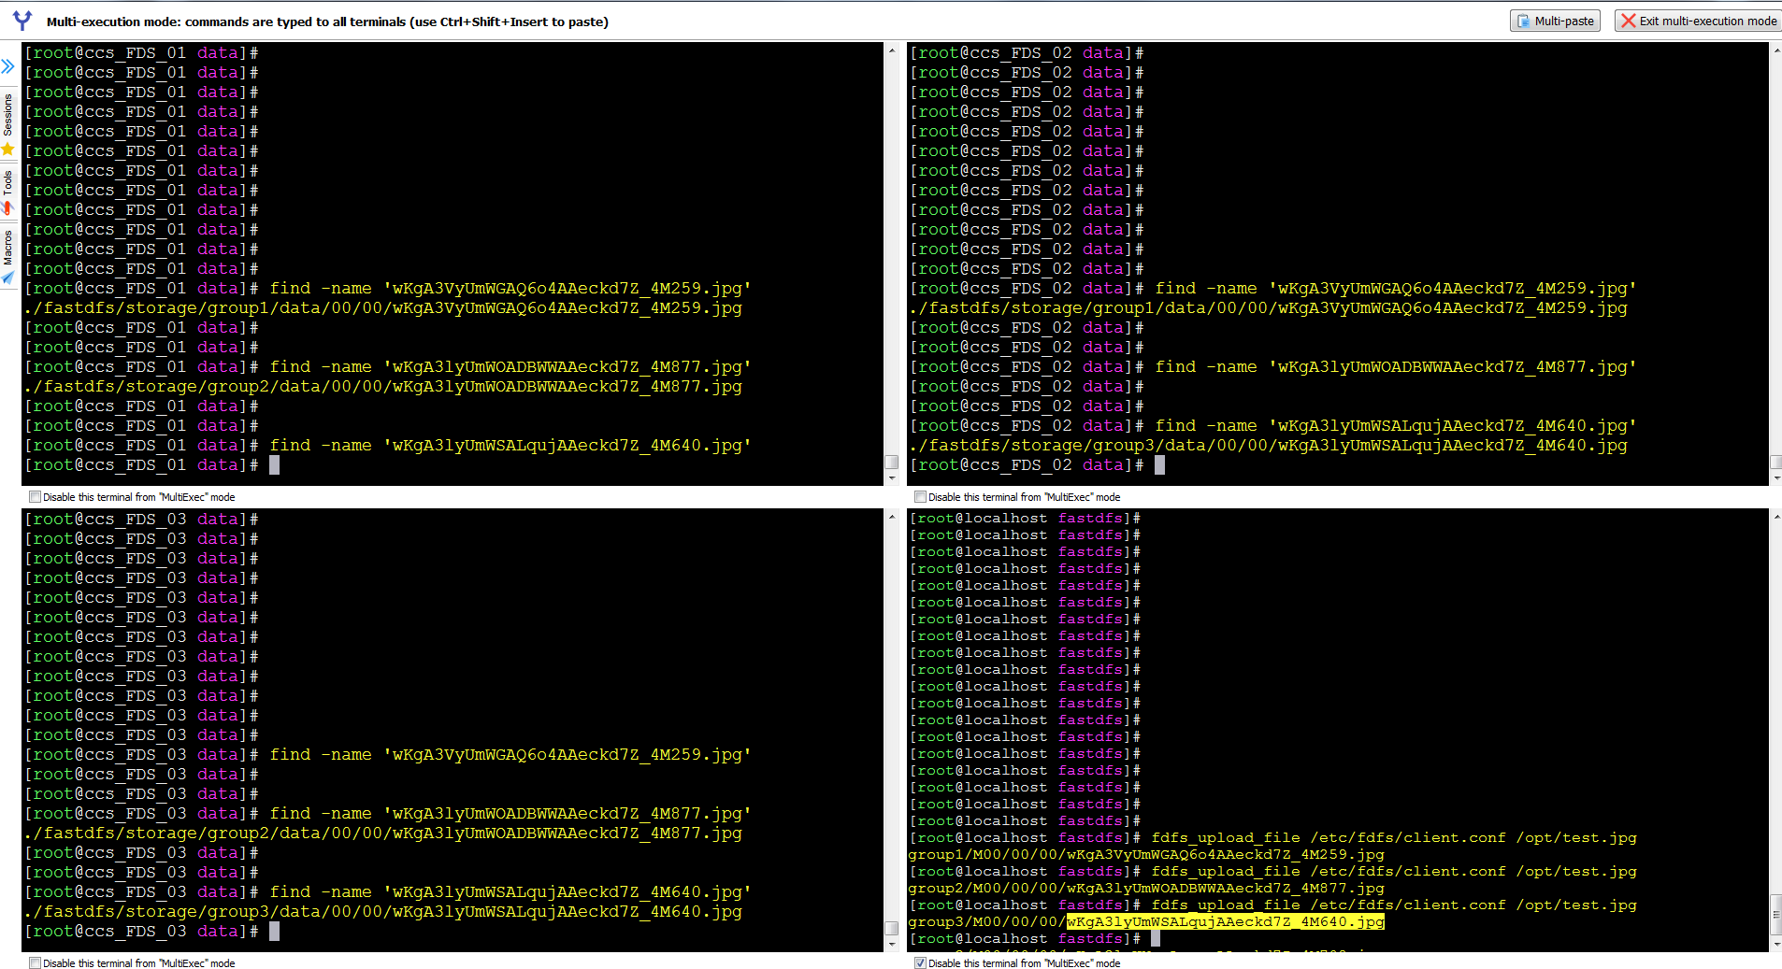

## 问题与解决

1、问题一：相同存储组文件无法共享；

原因：相同存储组，不同服务器的服务端口不同。

解决：相同存储组使用相同的端口。

# 附件

1、三个节点的跟踪服务器配置文件：



2、服务器节点一的存储配置文件：



3、服务器节点二的存储配置文件：



4、服务器节点三的存储配置文件：

